第六章 习题答案
1 酸碱质子理论中的酸碱是如何定义的?
答：酸碱质子理论认为凡是能给出质子的物质都是酸，凡是能与质子结合的物质都是碱。

2 酸碱电离理论中的酸碱是如何定义的？
答：酸碱电离理论认为在水中能电离出氢离子并且不产生其它阳离子的物质叫酸。在水中能电离出氢氧根离子并且不产生其它阴离子的物质叫碱。

3酸碱电子理论中的酸碱是如何定义的？
答：酸碱电子理论认为，凡是能给出电子对的物质叫做碱；凡是能接受电子对的物质叫做酸。

4 指出下列各种酸的共扼碱：
H₂O、H₃O⁺、H₂CO₃、HCO₃⁻、NH₄⁺
答：OH⁻、H₂O、HCO₃⁻、CO₃²⁻、NH₃

5 用合适的方程式来说明下列物质既是酸又是碱：
H₂O、HCO₃⁻、HSO₄⁻、H₂PO₄⁻
H₂O + H₂O H₃O⁺ + OH⁻
HCO₃- + H₂O H₃O⁺ + CO₃²⁻
HCO₃- + H₂O H₂CO₃ + OH⁻
HSO₄- + H₂O H₃O⁺ + SO₄²⁻
HSO₄- + H₂O H₂SO₄ + OH⁻
H₂PO₄⁻ + H₂O H₃O⁺ + HPO₄²⁻
H₂PO₄⁻ + H₂O H₃PO₄ + OH⁻

6 某温度下c(NH₃) = 0.100mol·L⁻¹ NH₃·H₂O溶液的pH = 11.1，求NH₃·H₂O的解离平衡常数。
解： NH₃·H₂O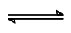 NH₄⁺ + OH⁻
0.100－x x x
pOH=14－11.1=2.9
即 x=10^{-2.9}
∴ 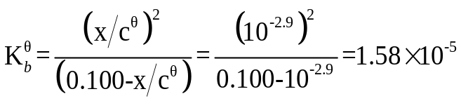

7. 12%的氨水溶液，相对密度为0.953，求此氨水的OH⁻浓度和pH值。
解：设此氨水为1L，其氨水物质的量为：
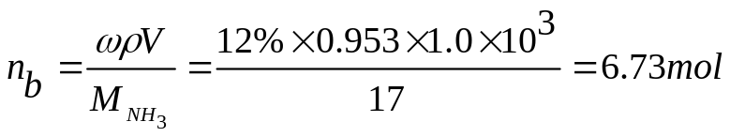
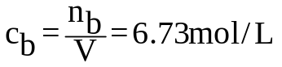
NH₃·H₂O NH₄⁺ + OH⁻
c_{b}-x x x
∴ pOH=1.96 pH=14－1.96=12.04

8.计算下列溶液的pH值：
⑴ 0.10mol·L⁻¹NaH₂PO₄； （2） 0.05mol·L⁻¹K₂HPO₄；
解：已知25℃时K_{a1}^{θ}= 7.52×10⁻³，K_{a2}^{θ}= 6.23×10⁻⁸，K_{a3}^{θ}= 2.2×10⁻¹³。
对于NaH₂PO₄，
∵ c_{r}K_{a2}^{θ} ＞ 20K_{w}^{θ}，c_{r} ＜ 20K_{a1}^{θ}

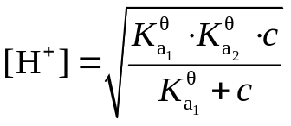∴

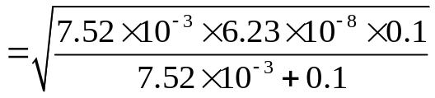

= 2.16×10⁻⁵ mol·L⁻¹
pH = 4.66
而对于Na₂HPO₄，
∵ cK_{a3}^{θ} ＞ 20K_{w}^{θ}，c ＞ 20K_{a2}^{θ}
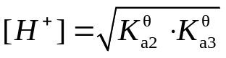
∴
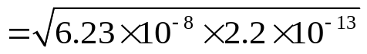

=1.17×10⁻¹⁰ mol·L⁻¹
pH = 9.93

9. 同离子效应和盐效应对弱酸和弱碱的解离度有何影响？
在弱电解质溶液中加入与弱电解质含有相同离子的易溶强电解质时，使得弱酸（或弱碱）解离度降低的现象，称为同离子效应。
在弱电解质溶液中，加入与弱电解质不含相同离子的易溶强电解质时，使该弱电解质解离度增大的现象就称为盐效应。这种效应显然是与同离子效应完全相反的作用。
同离子效应与盐效应是两种完全相反的作用，在产生同离子效应的同时，一定也产生盐效应。只是由于盐效应对弱电解质的解离度影响比同离子效应小得多，为了简便起见，当同离子效应的盐效应共存时，在计算时通常只考虑同离子效应，而忽略盐效应的影响。

10. 什么叫缓冲溶液？缓冲溶液的作用原理是什么？
具有保持溶液pH值相对稳定的溶液就称为酸碱缓冲溶液。
由于缓冲溶液是由适当的弱酸及其共轭碱或弱碱及其共轭酸组成（这些组分除参与H⁺的解离反应外，应不参与溶液中的其他反应），当溶液中发生化学反应产生H⁺或外加入酸时，多余的H⁺便与溶液中的弱碱反应生成共轭酸，从而减少溶液中的H⁺；若溶液中消耗掉H⁺（化学反应引起或外加碱等），则构成缓冲对的弱酸组分就解离出较多的H⁺，相对增加H⁺，以保持溶液pH不发生明显的变化，这就是缓冲溶液作用机理。

11. 缓冲溶液的缓冲能力与哪些因素有关？
缓冲溶液的缓冲能力与缓冲溶液的总浓度和缓冲比有关。酸碱缓冲溶液的总浓度愈大，构成缓冲体系的两组分的缓冲比愈接近1，缓冲溶液的缓冲能力也就愈强。

12. 什么是缓冲范围？如何确定缓冲溶液的缓冲范围?
对于HA-A⁻所构成的缓冲体系，溶液pH = pK_{a}^{θ}±1范围内，缓冲溶液pH值变化很小，即在这个范围内，HAc-Ac⁻缓冲溶液才具有较好的缓冲效果。这一范围称为HA-A⁻酸碱缓冲溶液的有效缓冲范围，简称为缓冲范围。
pH ≈ pK_{a}^{θ}±1

13.计算下列水溶液的pH值（括号内为pK_{a}^{θ}或pK_{b}^{θ}值）：
⑴ 0.10mol·L⁻¹乳酸和0.10mol·L⁻¹乳酸钠（3.58）；
⑵ 0.010mol·L⁻¹邻硝基酚和0.012mol·L⁻¹邻硝基酚的钠盐（7.21）；
⑶ 0.12mol·L⁻¹氯化三乙基铵和0.010mol·L⁻¹三乙基胺（7.90）；
⑷ 0.070mol·L⁻¹氯化丁基铵和0.060mol·L⁻¹丁基胺（10.71）。
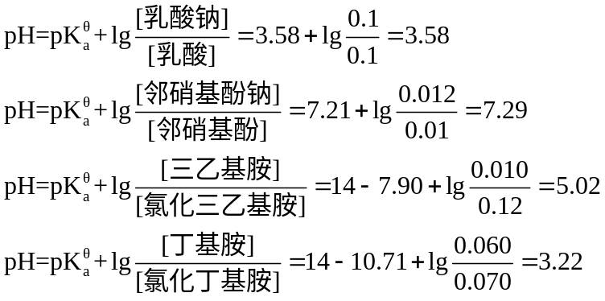
解：

14 现有1份HCl溶液，其浓度为0.20mol·L⁻¹。
⑴ 欲改变其酸度至pH = 4.0应加入HAc还是？为什么？
⑵ 如果向这个溶液中加入等体积的2.0 mol·L⁻¹NaAc溶液，溶液的pH值是多少？
⑶ 如果向这个溶液中加入等体积的2.0 mol·L⁻¹HAc溶液，溶液的pH值又是多少？
⑷ 如果向这个溶液中加入等体积的2.0 mol·L⁻¹ NaOH溶液，溶液的pH值又是多少？

解：（1）∵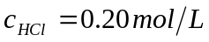 ∴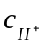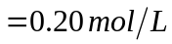 pH=0.7（酸性强）
要使其pH=4.0，须加入碱中和才行，故应加入NaAc。
（2） 酸碱混合后剩余 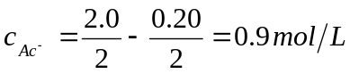
∴ HAc H⁺ + Ac－
0.10－x x 0.9+x
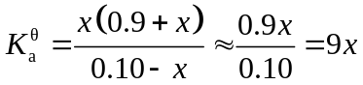
∴ 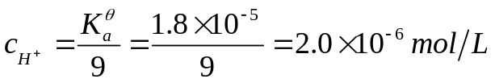
∴ pH=5.7（或5.70）
（3） HAc H⁺ + Ac－
1.0－x 0.10+x x
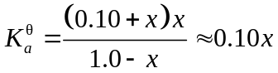
∴ 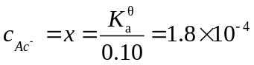
则 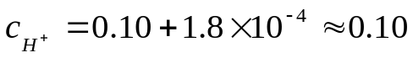
∴ pH=1
（4） HCl + NaOH NaCl + H₂O
0.10 1.0－0.10=0.9 0.10
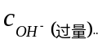=0.9
∴ pOH=0.046 pH=13.95
15. 100g NaAc·3H₂O加入13ml 6.0 mol·L⁻¹HAc，用水稀释至1.0L，此缓冲溶液的pH值是多少？
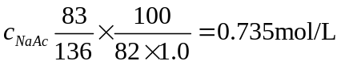解： NaAc的浓度为
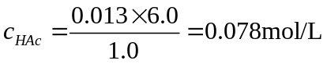
HAc的浓度为
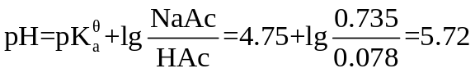

16. 欲配制pH为3的缓冲溶液，问在下列三种缓冲溶液中选择哪一种较合适？
(1) HCOOH-HCOONa缓冲溶液；
(2) HAc-NaAc缓冲溶液；
(3) NH₃·H₂O-NH₄Cl缓冲溶液；
（1）HCOOH－HCOONa缓冲溶液 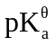=3.75
（2）HAc－NaAc缓冲溶液 =4.75
（3）NH₃·H₂O－NH₄Cl缓冲溶液 =9.25
因为要配制pH＝3 的缓冲溶液，与3.75最接近的是HCOOH，因此选择HCOOH-HCOONa 缓冲溶液最合适。

